附件

2022年全民营养周暨“5·20”中国学生营养日宣传活动方案

一、宣传内容和主题

**（一）全民营养周**

全民营养周以膳食指南核心信息为依托，突出食物、膳食和营养健康知识及技能传播，以全民动员为目的，充分调动全省营养行业资源，全面提升公民健康素养和科普公共服务能力，为全民科学素质提高和健康福建建设做贡献。2022年主要内容为：贯彻落实《“健康福建2030”行动规划》《福建省居民营养计划（2017－2030年）》，开展《中国居民膳食指南(2022)》核心信息宣传教育，推动《营养健康餐厅建设指南》《营养健康食堂建设指南》《餐饮食品营养标识指南》落地，促进居民健康饮食习惯的形成和巩固，培养健康选择、健康烹饪行为，将合理膳食行动落到实处。

2022年全民营养周的传播主题为“全烹会选 会看标签”。全民营养周Logo为永久标识，如下图所示：

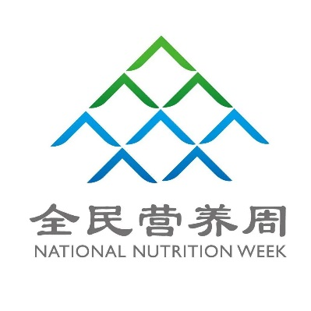

全民营养周LOGO，为永久标识

**（二）“5·20”中国学生营养日活动**

“5·20”中国学生营养日以提高儿童青少年健康水平和素养为核心，以促进儿童青少年吃动平衡为重点，强化政府、社会、个人责任、推进家庭、学校、社会医疗机构密切协作。2022年主要内容为：贯彻落实《福建省居民营养计划（2017-2030年）》，《学校食品安全与营养健康管理规定》有关要求，以《儿童青少年肥胖防控实施方案》为指导，传播《中国儿童青少年营养与健康指导指南（2022）》核心信息，大力普及营养健康和身体活动知识，优化儿童青少年体重管理服务，推动肥胖支持性环境建设，有效遏制超重肥胖流行，促进儿童青少年健康成长，助力健康中国建设。

2022年“5·20”中国学生营养日活动主题“知营养 会运动 防肥胖 促健康”。“5·20”中国学生营养日logo为永久标识，如下图所示：

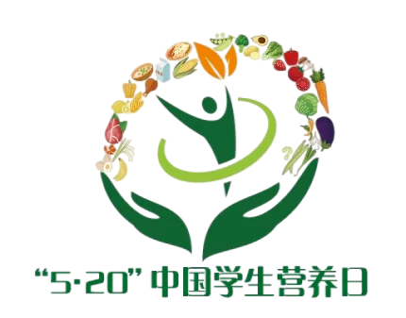

“5·20”中国学生营养日LOGO，为永久标识

二、活动安排

（一）省级层面

**1.总体安排**

以号召社会各界和大众参与为目标，做好策划和社会动员，共同传播新版膳食指南核心信息和指导大众看标签、知营养的实践，共同促进全民营养健康行为改善。

（1）委托省疾控中心、相关行业学会/协会制作“会烹会选 会看标签”等主题宣传短片和海报，设立“会烹会选 会看标签”专号、专栏，发布相关主题宣传材料。

（2）组织在社区、学校等场所开展营养宣传、健康咨询、现场义诊等活动。

（3）在全省范围内开展新版膳食指南和膳食宝塔等相关知识线上答题活动。

（4）由全省八所高校代表录制宣教视频，向公众详细解读新版膳食指南八条准则。

（5）组织开展“膳食达人挑战赛”、“营养惠选行动”等活动。

**2.启动仪式**

2022年全民营养周暨“5·20”中国学生营养日主场启动仪式拟于5月中旬在福州举行，以线上和线下参与的方式举办。拟邀请福建省居民营养健康指导委员会成员单位相关负责同志，以及行业学会/协会、行业企业、新闻媒体等各界代表出席线下现场活动，活动现场以多平台向社会公众直播。

启动仪式上将解读2022年全民营养周和“5·20”中国学生营养日传播主题；介绍《中国居民膳食指南（2022）》、《会烹会选 会看标签》以及福建省营养健康食堂（餐厅）建设试点情况；设立“会烹会选 会看标签”专号、专栏，发布主题相关宣传材料，并结合传播主题推出系列线上线下活动，鼓励社会各界参与。

（二）地方层面

1.各地参照省级层面活动方案，围绕本次全民营养周和 “5·20”中国学生营养日传播主题，结合居民营养健康知识知晓率调查结果，根据新冠肺炎疫情防控形势，自定形式，开展丰富多彩，形式多样、群众互动性强的线上线下传播活动，形成重大活动统一引领，各地活动各显特色，社会各界积极参与，多种媒体广泛传播、科普活动遍及城乡的良好氛围。

2.各地可结合实际，围绕2022年全民营养周和“5·20”中国学生营养日主题，自行举办地方启动仪式，与主场仪式形成呼应，邀请当地卫健委和国民营养健康指导委员会其他成员单位相关负责同志、专家学者、学校代表和协（学）会代表出席。启动仪式中，亦可根据疫情防控形势，适当动员组织专家咨询、讲座、演讲等，联合主流媒体和新媒体传播，互动互助，加大传播力度和覆盖面。

3.基于疫情防控需要，加大线上传播活动的策划力度，组织动员广大营养健康科技工作者，营养师发挥主力军作用，广泛传播中国居民膳食指南核心思想，踊跃参与科普文章、视频、海报、实践指导工具等内容产出，利用当地主流媒体和各单位官方网站、微博、微信公众号等平台，以及社区居民、学校家长微信群发布等多种形式，宣传全民营养周、“5·20”中国学生营养日主题相关内容，提升社会影响力和全民参与度。

4.线下传播活动建议联动各级营养学会、营养师协会及其他有关机构，根据疫情防控形势，通过电子屏幕展示，海报张贴、宣传折页自取等宣传环境的创建，落实好进社区、进乡村、进学校、进超市、进餐厅“五进”活动，促进宣传活动落地到基层。

附表：2022全民营养周活动总结表

附表

|  |  |  |  |  |
| --- | --- | --- | --- | --- |
| 2022全民营养周活动总结表 | | | | |
| 上报单位 |  | | | |
| 项目负责人 |  | | 联系人 |  |
| 地 址 |  | | | |
| 联系电话 |  | | 手 机 |  |
| 电子邮箱 |  | | | |
| 举办启动仪式 | □是 □否 | | | |
| **参与单位** | | | | |
| 类型 | 数量 | 单位名称 | | |
| 政府机构 |  |  | |  |
|  | |  |
| 学/协会 |  |  | |  |
|  | |  |
| 企业 |  |  | |  |
|  | |  |
| 疾控中心 |  |  | |  |
|  | |  |
|  | |  |
| 医院 |  |  | |  |
|  | |  |
|  | |  |
| 宣传方式 | □进社区 □进校园 □进部队 □医院义诊 | | | |
| □讲座 □广播站 □健康跑 □演讲竞赛 | | | |
| □发放宣传材料 □展板、海报 | | | |
| □其他（请注明）：报纸、微信公众号、演出、短片循环播放 | | | |
| **活动次数** | | | | |
| 类型 | 场次数 | | | 受众人次数 |
| 进社区 |  | | |  |
| 进校园 |  | | |  |
| 医院义诊 |  | | |  |
| 健身运动 |  | | |  |
| 中心设置宣传点 |  | | |  |
| … |  | | |  |
| 合计 |  | | |  |
| **参与媒体** | | | | |
| 级别 | 名称 | | | 报道篇数 |
| 国家级媒体 |  | | |  |
|  | | |  |
| 地方媒体 |  | | |  |
|  | | |  |
| 自媒体 |  | | |  |
|  | | |  |
|  | | |  |
| 合计 |  | | | |
| **全民营养周活动总结报告** | | | | |
| 全民营养周活动组织建设；启动仪式及特色活动开展情况；取得成效。 | | | | |
| 附 件 | 文件、活动照片、媒体报道截图等（每张图片需单独命名，包括：时间、地点、人物、事件） | | | |
| 照片需单独发送，不要附在word文档，请保证照片清晰度，大小需1M或以上（如果有领导出席活动，请务必提供照片并命名） | | | |

抄送：省食安办、农业农村厅、教育厅、体育局，省营养学会、营养师协会。

«签发时间»翻印